Встречи в Аральском районе
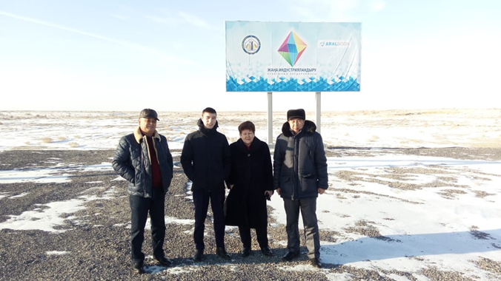
4 февраля в рамках рабочего визита депутат Мажилиса Баймаханова Г.А. прибыла в Аральский район Кызылординской области, где провела ряд встреч. Прежде всего она посетила предприятие «Арал Сода», ознакомилась с новым оборудованием, задала ряд вопросов специалистам, интересовалась у работников об условиях их труда и стабильностью их заработной платы. Отметила высокую значимость завода в плане обеспечения рабочих мест, что является одним из пунктов реализации послания Президента.
Следующее посещение состоялось на АО «Арал Туз», где успешно внедряется современная технология. В беседе народная избранница узнала о перспективных планах компании, о социальном обеспечении и заработной плате рабочих. С трудовым коллективом предприятия Г. Баймаханова провела встречу, посвященную разъяснению Послания Президента и ответила на вопросы участников о программе «7-20-25» и др.
После обеда того же дня состоялась встреча со студентами колледжа бизнеса и строительства г. Аральска.
Галина Александровна рассказала, что в 2019 году будет разработан и принят Закон «О статусе педагога».
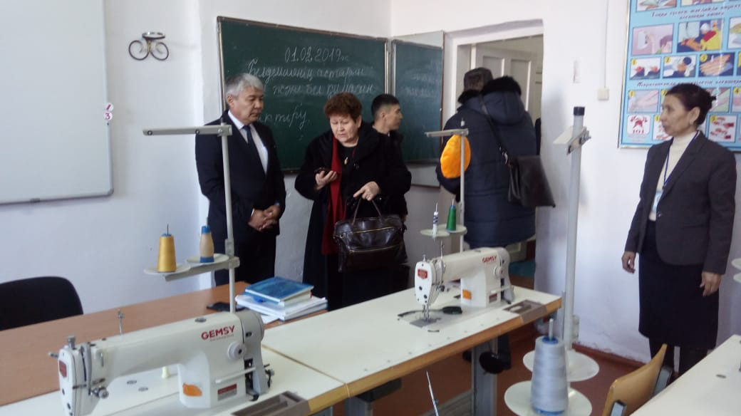
Он будет предусматривать все стимулы для учителей и работников дошкольных организаций, сократит нагрузку, оградит от непредвиденных проверок и несвойственных функций.
Вместе с тем она рассказала, что в высшем образовании будут повышены требования к качеству подготовки в учебных заведениях.
Увеличатся количество грантов, главный критерий оценки успешности вуза – это занятость выпускников после окончания учебы, их трудоустройство на высокооплачиваемую работу, будет проведена политика по укрупнению вузов. В тот же день состоялась встреча депутата Мажилиса Парламента Баймахановой Г.А. с партийным активом Аральского филиала КНПК.

